Digitaliserad och elektrifierad - och - säker hydraulik med vätgas i tanken.
Seminarium i regi av Hydraulvätskekommittén, Svenska Mekanisters Riksförening

Tisdag den 3 november 2026, Sundbyholms Slott, Riddarsalen.
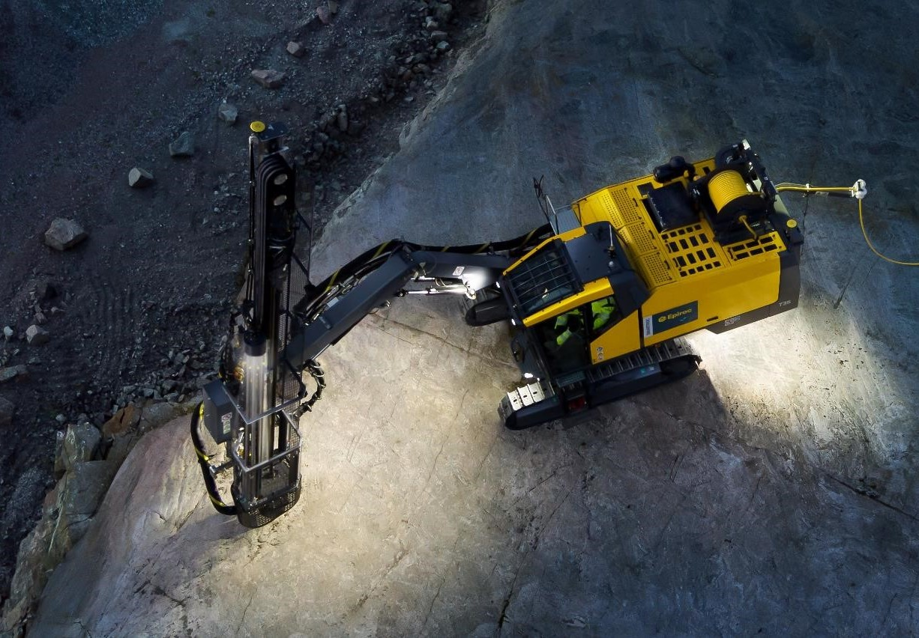  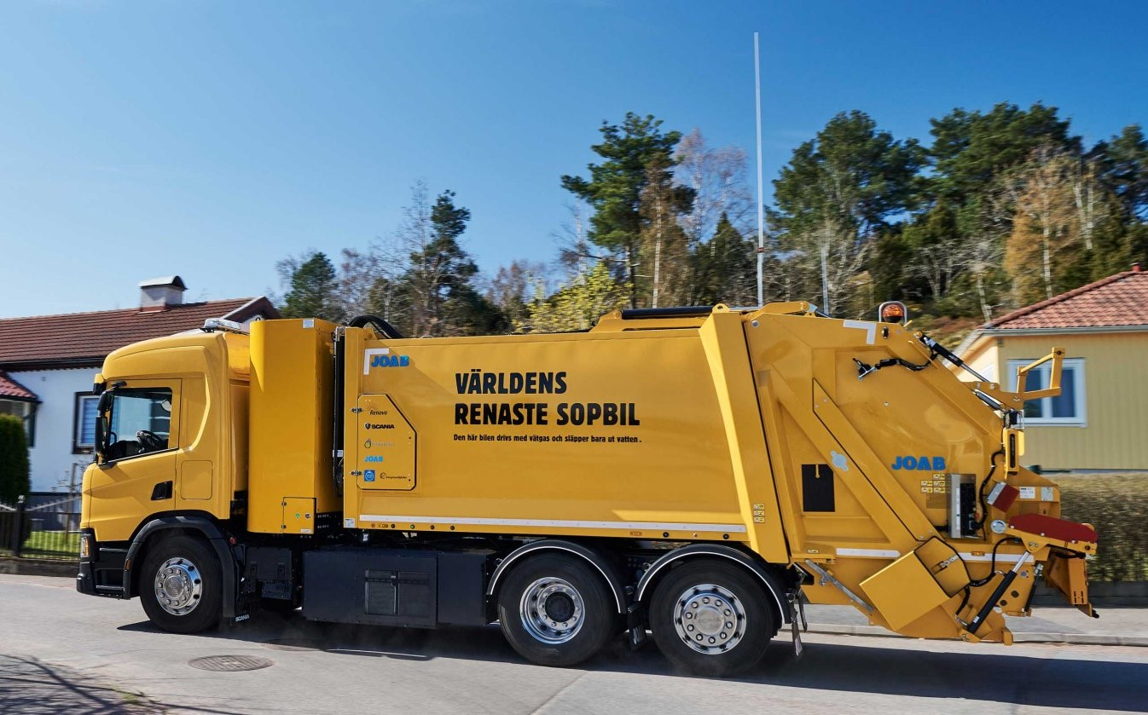 Epiroc Ovanjordsborrigg Polsk ubåtsman Scania
Hur bygger vi morgondagens hydraulsystem – när programvara, kraftkällor och ljudkrav förändrar spelreglerna?

Mekanisternas seminarier ger dig aktuell och kvalificerad kunskap inom hydraulik och elektrifiering. Under det här seminariet presenterar vi de senaste systemen, teknikerna och trenderna inom området – från komponentnivå till systemkonstruktion.

Seminariets tekniska teman:
Systemöversyn och samordning:
Dagens elektrifierade hydraulsystem har nått en nivå där hela systemet kan optimeras som en helhet. Vi ser nu effekterna av gemensamma gränssnitt mellan ventilstorlekar och etablerade modeller för att välja rätt hårdvara och styrstrategi ur ett systemperspektiv.
Hållbara utvecklingsprocesser:
Integrerade simuleringsmodeller ger kortare ledtider, högre kvalitet och bättre spårbarhet. Kunskap blir delad och återanvändbar, inte personbunden.
Distribuerad hydraulik:
Vi tar upp hur elektriskt styrda, distribuerade hydraulenheter, delkomponenter eller hela system, kan ge snabbare och mer flexibla system. Och färre kritiska rörledningar och hydraulslang.
Ljud och ljuduppfattning:
Vi diskuterar hur ljud påverkar både upplevelsen och konstruktionen. Det är inte alltid lägre ljudnivå som ger bäst resultat – frekvenssammansättningen är avgörande för att upplevevas som ”snäll” eller av god klangkvalitet. Elektrifiering med högvarviga motorer ställer därför nya krav på ljudoptimering.
Framtidens kraftkällor:
Vi följer upp utvecklingen inom mobila drivsystem – direktdrift med grön vätgas (ICE), batterielektrisk drift (BEV) och bränslecellsdrift (FCEV) – och deras konsekvenser för hjälpsystem och hydrauliskt kraftuttag.
Givare och styrning:
Accelerations-, linjära- och rotationsgivare används alltmer för att styra fordon, kranar och redskap. Vi visar hur precision i mätdata förbättrar regleringen i moderna system.
I pauser och avslutande diskussioner finns goda möjligheter till samtal och fördjupning. Seminariet hålls i en miljö, som lämpar sig ypperligt för tekniska samtal och nätverkande.

Deltagaravgiften för seminariet är 2 900 SEK för medlemmar i Mekanisterna och 3 900 SEK för icke-medlemmar. I seminariepriset ingår kaffe och lunch. För teknologer och doktorander erbjuds, i mån av plats, ett reducerat pris som täcker lunch och kaffe.

Anmälan görs via e-post till: info@mekanisterna.se; Ange personnamn, organisation, e-post, telefonnummer och fakturaadress. Avgiften faktureras i förväg, fakturan utgör bekräftelse.
Sista anmälningsdag är 2 oktober 2026. Anmälan är bidande efter 12 oktober men kan överlåtas till annan person.

Program: Digitaliserad och elektrifierad - och – säker hydraulik med vätgas i tanken
Kaffe och smörgås serveras från kl. 09.00. Seminariet börjar kl. 09.30.

Nr | Tid | Ämne | Föreläsare/Ansvarig
0 | 09.00 | Kaffe och smörgås. | Mekanisterna
1 | 09.30 | Välkomna! Säkerhet. | B&B Informationsteknik  Bengt Hedengren
2 | 09.35 | Psykologiska effekter hos människan vid uppfattning av ljud. Sköna och skärande ljud. | Luleå Tekniska Universitet  Örjan Johansson
3 | 10.05 | Var och hur uppkommer ljudet i en hydraulpump? | Parker  Omer Kayani
4 | 10.30 | Vätgas som motorbränsle i lastbilar. | Scania  Per Stålhammar
5 | 11.00 | Kaffe | Mekanisterna
6 | 11.25 | Hur säkerställs att hydraulikkomponenter i en ubåt klarar en undervattensexplosion? | Saab Kockum  Anders Melander
7 | 12.00 | Elektrifierade borriggar: Teknik, effektivitet och framtid inom ovanjordsborrning. | Epiroc  Jörgen Albrektsson
8 | 12.30 | Steer by wire. Lexus RZ. Körkänsla och funktion. | Toyota/Lexus  Fredrik Wigelius
9 | 13.00 | Lunch | Mekanisterna
10 | 14.00 | Aktivitetsinslag  1. Provkörning, Lexus RZ.  2. Tysta, vinklade axialkolvpumpar. Mätmetoder.  3. Kraftuttag i lastbilar med ICE eller eldrivna eller med bränsleceller.  4. Bosch 6D IMU; RTK GNSS; Kalman-filter; Vägen mot autonoma entreprenadmaskiner. | 1. Toyota/Lexus  Fredrik Wigelius  2. Parker  Omer Kayani  3. Scania  Daniel Petersen  4. BoschRexroth  Henrik Jarl
11 | 15.20 | Paus
12 | 15.40 | Modellbaserad utveckling av mobila riktningsventiler i industrin. | Parker  Viktor Larsson
13 | 16.10 | Smarta elektrohydrauliska ställdon. | Volvo CE  Kim Heybroek
14 | 16.40 | Frågor och diskussion. | Föreläsare/Moderator  Charlotta Brodin  SKF RecondOil
15 | 17.00 | Avslut. | Mekanisterna

Anmäl dig samtidigt som medlem och betala endast 3 500 SEK inklusive medlemskap i Mekanisterna (600 SEK/år).

